Le Dispositif Différentiel

à courant Résiduel

(DDR)

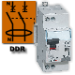 1. Symboles et définition :

1.1. Symbole:
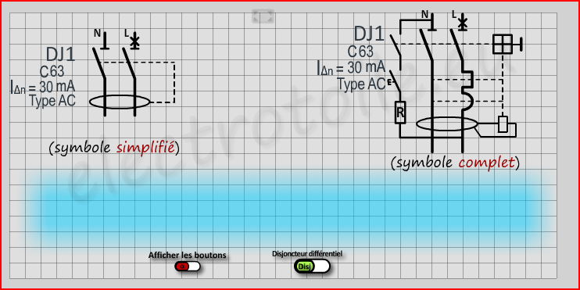
1.2. Définition :

Appareil assurant la protection des personne et capable d’interrompre automatiquement un défaut d'isolement
en cas de fuite à la terre du courant (par le PE) appelé courant résiduel.
L’emploi d’un dispositif différentiel nécessite impérativement :
- La présence d’une prise de terre dans l’installation.
- La mise des masses d’appareillage à la terre.
N.B :
Le DDR (Dispositif Différentiel à courant Résiduel) peut être soit un disjoncteur soit un interrupteur.
L'avantage d'un disjoncteur différentiel par rapport à un interrupteur différentiel c'est qu'il assure également la protection du matériel contre les défauts de surintensités.

2. Présentation :
- 2.1. Vue extérieure de dispositif différentiel à courant résiduel :

Vue extérieure d'un dispositif différentiel (disjoncteur ou interrupteur).

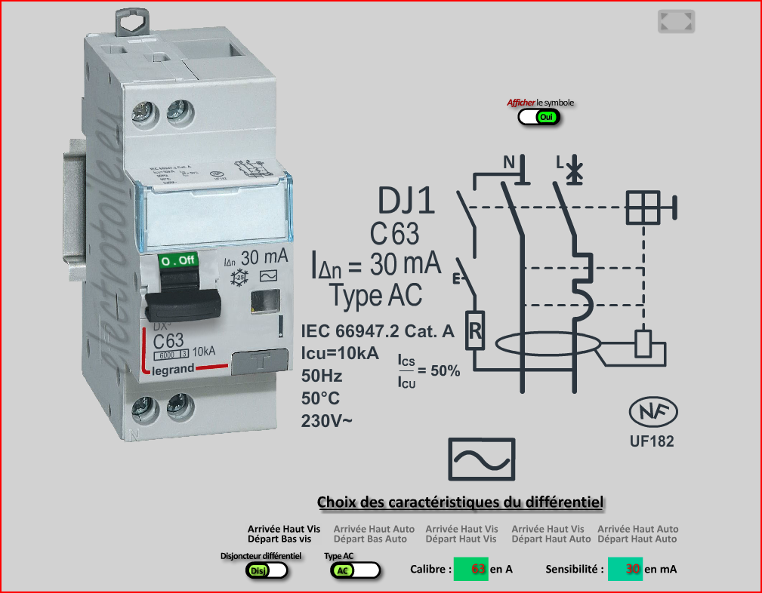

2.2. Vue intérieure de DDR :
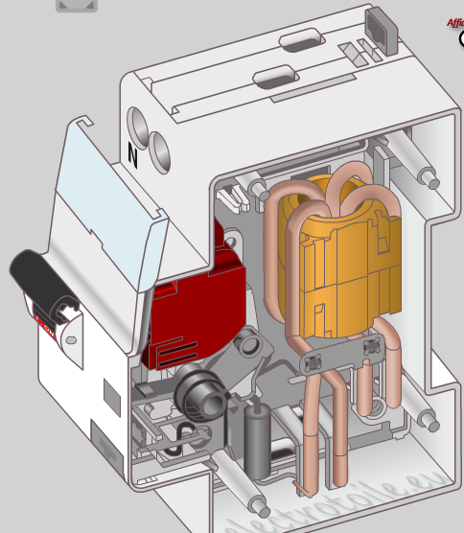
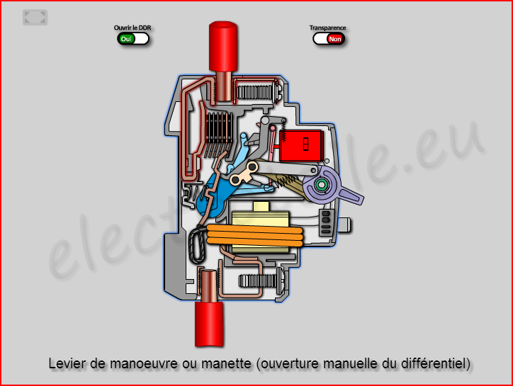

3. Intérêt du DDR : la protection des personnes :
Si on prend l'exemple d'une machine à laver protégée par un disjoncteur magnéto-thermique de calibre 20A.
Cette machine possède une masse électrique (carcasse métallique) susceptible d'être touchée par une personne, qui n'est pas normalement sous tension.
La masse métallique de la machine doit être raccordée à la prise de terre par l'intermédiaire du fil vert/jaune (PE : Protection Equipotentiel).
Si cette machine à laver présente un défaut d'isolement cela signifie qu'un conducteur actif (Phase ou Neutre) entre en contact avec la masse électrique de l'appareil.
Le risque survient si une personne touche la carcasse métallique de la machine à laver, son corps va être parcouru par un courant dit de fuite à la terre (I_{F}).
Le courant I_{L} arrivant de la Phase qui entre dans le récepteur est différent de celui qui ressort par le conducteur de Neutre courant I_{N}, en effet il y a un courant de fuite à la terre courant I_{Fuite} :
Formule interactive détermination du courant de fuite à la terre.

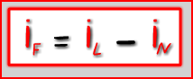
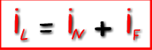

A cause de la résistance de la terre, ou si le défaut n’est pas franc, les systèmes de protection contre les surintensités disjoncteur ou fusible ne fonctionnent pas.
Il y a risque d’électrocution par contact indirect pour la personne.
La solution est d'installer un Dispositif Différentiel à courant Résiduel.

4. Principe de fonctionnement :
Le Dispositif Différentiel à courant Résiduel comporte un circuit magnétique en forme de tore sur lequel sont bobinés le ou les circuits de Phase(s) et celui du Neutre.
- En l’absence de courant de fuite ou courant résiduel de défaut les flux produits par les bobines s’annulent, il ne se passe rien.
- Si un défaut d’isolement survient, un déséquilibre apparaît génèrant un flux magnétique dans le tore.
La bobine de mesure est le siège d’une force électromotrice (f.e.m.) qui alimente un petit électro-aimant (I_{Relais}) et entraîne le déclenchement (ouverture) du D.D.R.

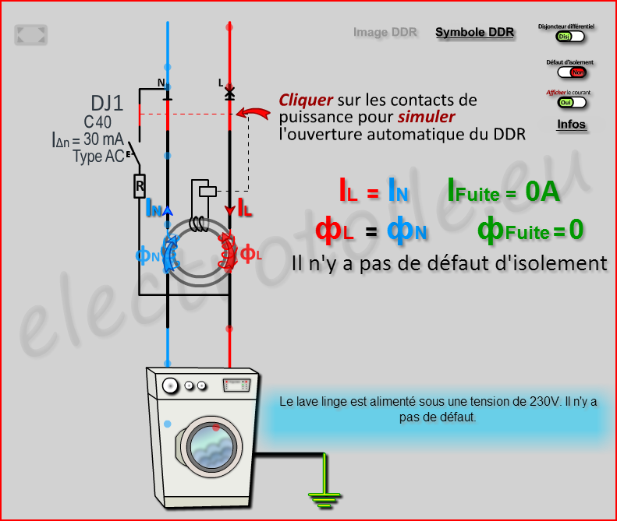

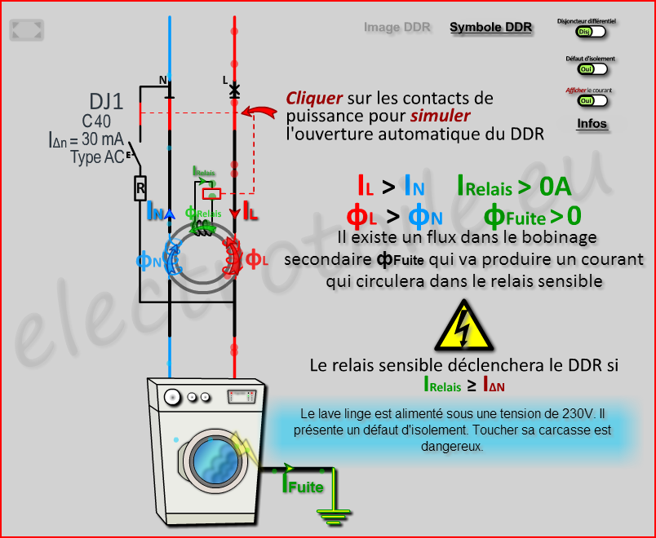

5. Les caractéristiques électriques :
Toute installation électrique domestique doit être protégée par un dispositif différentiel à courant résiduel (NF C 15-100).

5.1. Tension d’emploi - tension nominale en Volt :

- Monophasé : 230 V ~
- Triphasé : 400 V ~

5.2. Le Courant nominal (I_{n}) - Courant assigné :
Le calibre correspond à l'intensité nominale (I_{N}) circulant dans le circuit.
Pour un dispositif différentiel le courant nominal va de 2 à 63 A.
- Exemples de calibres rencontrés : 2 – 3 – 6 – 10 – 16 – 20 – 25 – 32 A – 40 – 63 A

5.3. Le nombre de pôles :
La protection différentielle repose sur la comparaison du courant entrant dans le DDR (Phase) et le courant sortant du DDR (Neutre) de ce fait il ne peut pas être unipolaire.
- Uni+Neutre : 1 pôle + N (1 Phase et 1 Neutre).
- Bipolaire : 2 pôles (2 Phases).
- Tripolaire : 3 pôles (3 Phases).
- Tétrapolaire : 3 pôles + N (3 Phases et 1 Neutre).

5.4. Mode raccordement :
- Bornier raccordement à vis nécessitant l'utililisation d'un tournevis.
- Bornier raccordement automatique, plus rapide à relier.
- Arrivée par le haut et départ par le haut (utilisation de peignes) .
- Arrivée par le haut et départ par le bas .
5.5. Type de DDR :
Il existe différents types de différentiels en fonction des courants qu'ils peuvent détecter :
• Type AC : ne détecte que les courants résiduels alternatifs sinusoïdaux 50Hz (classiques).
• Type A : en plus des caractéristiques du AC, il détecte aussi les courants résiduels à composante continue. A utiliser à chaque fois que des courants de défauts ne sont pas sinusoïdaux par exemple :
- Dans l'habitat : circuit cuisinière ou plaque de cuisson, circuits spécialisés, lave-linge (NF C 15-100).
- Dans les autres installations sur les circuits où du matériels de Classe 1 sont susceptibles de produire des courants de défauts à composante continue, variateurs de vitesse avec convertisseur de fréquence... .
• Type HI ou Hpi ou Si : il comporte une immunisation complémentaire aux déclenchements intempestifs, il détecte les courants résiduels à composante alternative et continue (Type A). Ils fonctionnent de -25°C à +40°C et s'utilise dans les cas spéciaux (NF C 15-100) :
- Où la perte d'information est préjudiciable comme les lignes d'alimentation de matériels informatique (banque, instrumentation de base militaire, centre de réservation aérien...).
- Où la perte d'exploitation est préjudiciable (machines automatisées, instrumentation médicale, circuit congélateur...).
- Sur les lieurs où le risque de choc de foudre est élevé.
- Sur les sites avec des lignes très perturbées (utilisation de tubes fluorescents...).
- Sur les sites avec de grandes longueurs de câbles.
• Type B : détecte les courants résiduels à composante alternative et continue (Type A) et les défauts à courant continu lisse.
Ils sont destinés à être installer dans toutes les installations qui génèrent ou utilisent du courant continu :
- Installation photovoltaïques, ascenseurs, machineries à variation de vitesse, centres d'appel, installations alimentant du matériel médial... .

5.6. La sensibilité en mA : I_{Δn}
La sensibilité c'est la valeur à partir de laquelle un courant de fuite à la terre sera détecté (détection du défaut d'isolement).
Si on reprend la formule vue précédemment :
Pour assurer la protection des personnes le courant de fuite à la terre doit être supérieur à la sensibilité soit :
Les sensibilités disponibles sont : 10mA, 30mA, 300mA, 500mA, 1000mA
D'après les normes de construction à 20°C les dispositifs différentiels en Basse Tension ne déclenche pas réellement à I_{Δn} mais à partir de :
Prenons l'exemple d'un DDR de sensibilité 30mA cela donnera une détection à partir de 15mA.
D'après la norme NF C 15-100 tous les circuits de l’installation doivent être protégés par des Dispositifs Différentiels à courant Résiduel assigné au plus égal à 30mA.
Cette protection peut être divisionnaire pour un groupe de circuits ou individuelle pour un circuit spécialisé ou non (lave-linge, lave-vaisselle...).
Le Dispositif Différentiel à courant Résiduel DDR doit déclencher dans un temps inférieur à celui préconisé par la norme (EN 61008 Interrupteur différentiel et EN 61009 disjoncteur différentiel) :

DDR Haute Sensibilité IΔn = 30mA
Courant de défaut I_{F} |  | Temps maximal de déclenchement
IΔn / 2 | 15 mA | Pas de déclenchement
IΔn | 30 mA | 300 ms
2 × IΔn | 60 mA | 150 ms
5 × IΔn | 150 mA | 40 ms
Infos : Les temps maximums de coupure sont définis de manière à garantir l'absence de blessure en cas de contact direct avec un conducteur sous tension.

Le Dispositif Différentiel à courant Résiduel DDR doit déclencher pour un courant compris entre 50% et 100% de sa sensibilité IΔn.

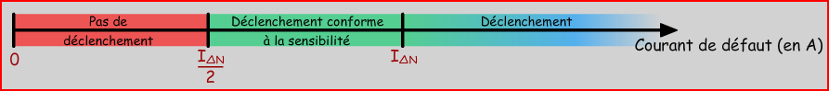

5.7. Différence entre Disjoncteur Différentiel et Interrupteur Différentiel :

- Disjoncteur différentiel :
Assure la protection du matériel contre les surintensités (disjoncteur) mais aussi la protection des personnes contre les défauts d'isolement (différentiel).
Du fait de sa double fonction le disjoncteur différentiel est plus cher que l'interrupteur différentiel.
- Interrupteur différentiel :
Assure seulement la protection des personnes contre les défauts d'isolement (différentiel).

5.8. Différentiel de type sélectif :
Le DDR doit être placé en tête de l'installation (à l’origine).
Cette seule protection présente l'inconvénient de couper toute l’installation électrique en cas de défaut d'isolement.
Pour y remédier, on utilise d'autres DDR plus sensibles (30 mA) placés entre le disjoncteur général et les disjoncteurs divisionnaires.
Il faut une sélectivité totale, pour cela on utilise en tête de l’installation électrique un disjoncteur général de type Sélectif dont le déclenchement est retardé.
Les différentiels en tête des circuits seront de sensibilité 30mA.
En cas de défaut, seul le circuit présentant le défaut d'isolement sera coupé ainsi on évite une coupure générale de l’installation électrique.

7. Choix d'un dispositif différentiel :
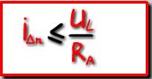
Le choix d'un dispositif différentiel s'effectue en fonction des paramètres suivants :
• La Protection du matériel contre les surintensités nécessaire ou non : disjoncteur ou interrupteur.
• L'Intensité assigné des circuits à protéger.
• La Tension du réseau et nombre de phases.
• La tension limite conventionnelle de contact ou tension limite de sécurité notée U_{L} :
- 12V en milieu immergé.
- 25V en milieu mouillé.
- 50V en milieu sec.
• La valeur de la résistance de terre des masses métalliques notée R_{A}.
• Détermination de la sensibilité du DDR :

Définitions :
Classe 1 : Appareil possédant une prise de terre à laquelle sont reliées les parties métallique, son logo est : .
Tension limite conventionnelle de contact : Valeur maximale de la tension de contact qu'il est admis de pouvoir maintenir indéfiniment.

